EVALUACIÓN 2
DESARROLLO BACKEND CON DJANGO REST FRAMEWORK
Proyecto: API de Tienda Online
Estudiante: Cristal Contreras
Carrera: Ingeniería en Informática
Asignatura: Desarrollo Backend
Docente: Erick Bailey
Fecha de entrega: 16-10-2026

(modelo de datos)
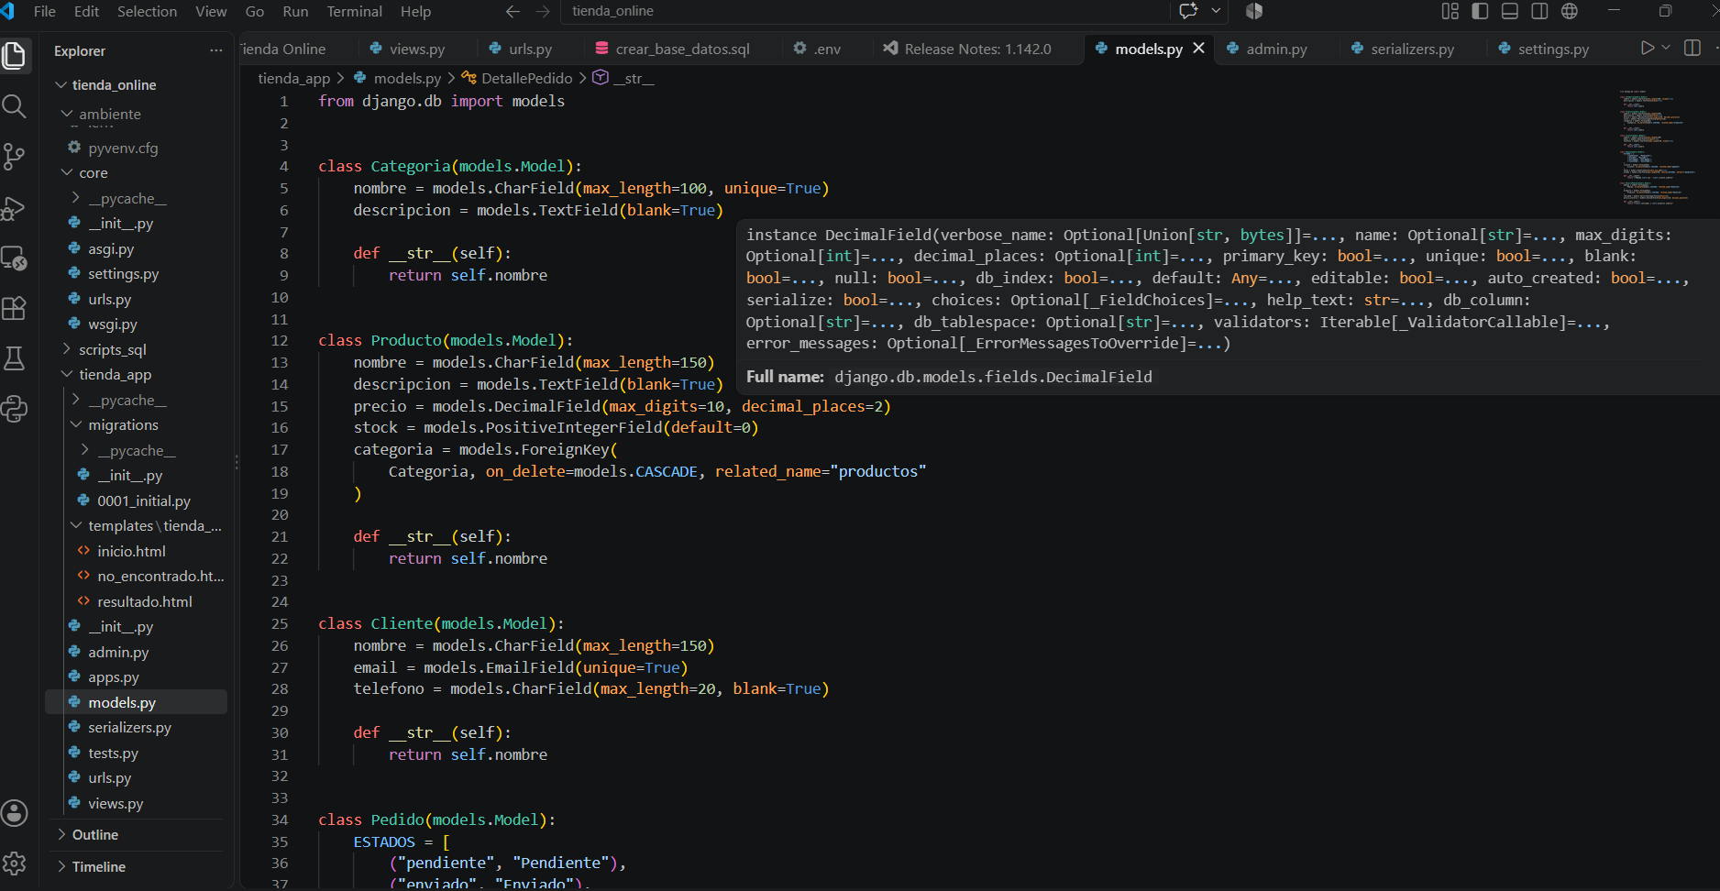
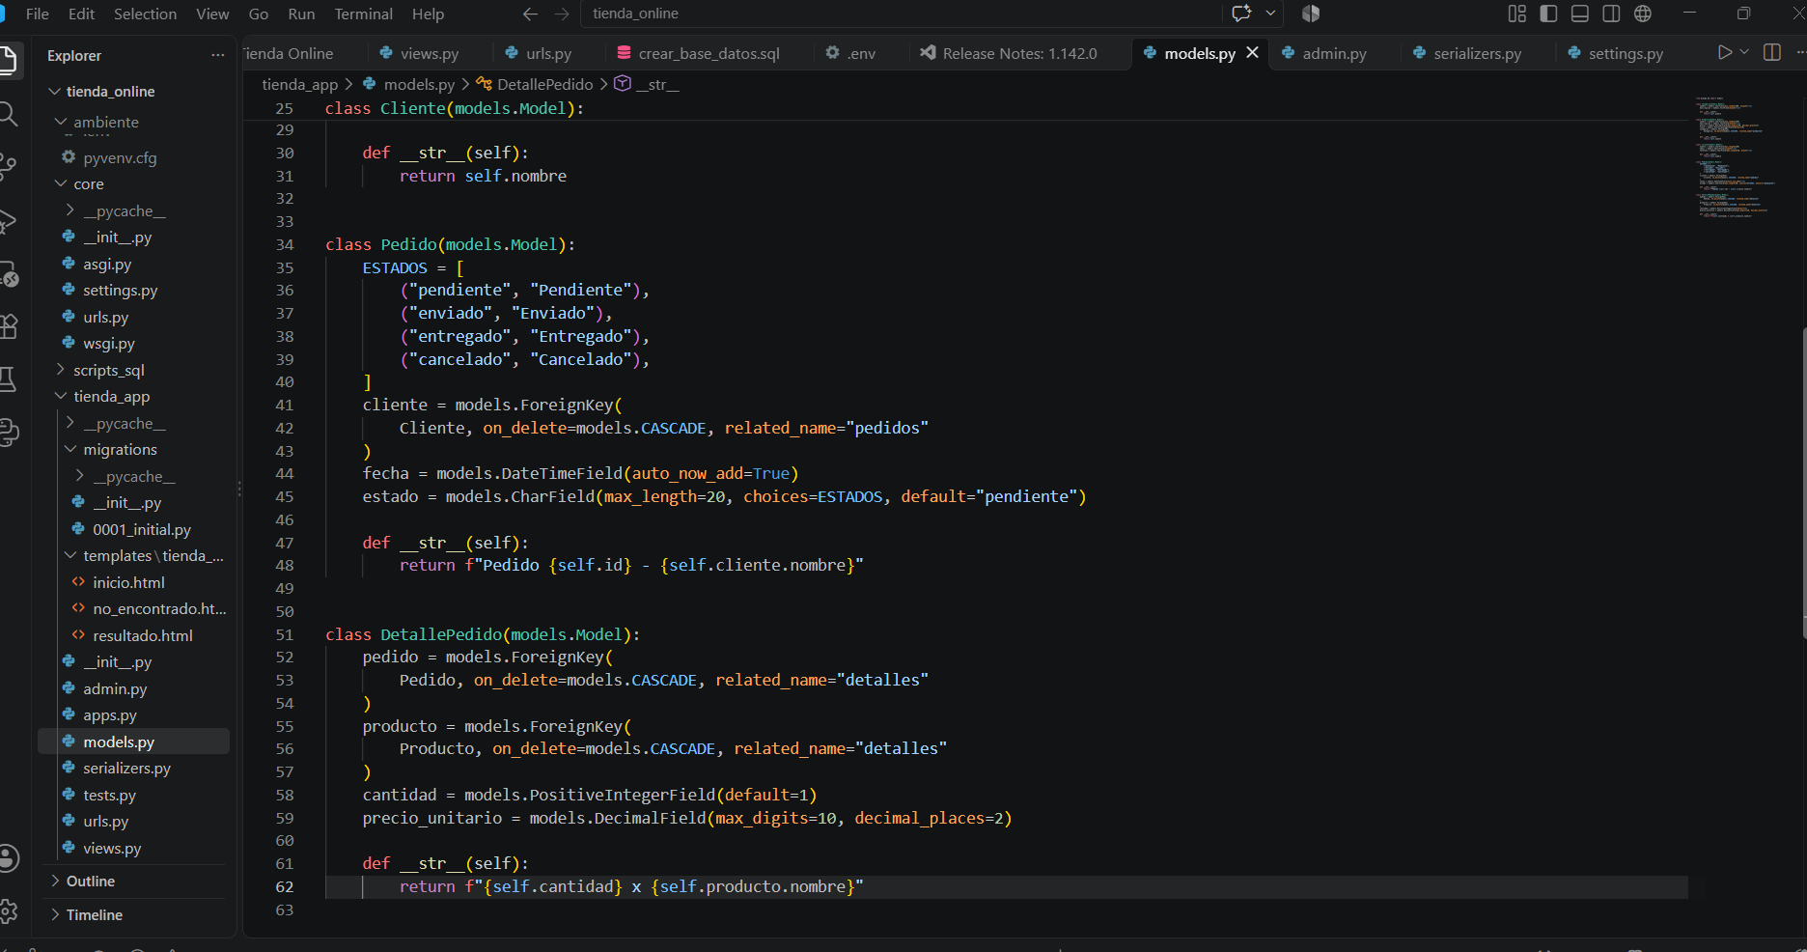

(migraciones)
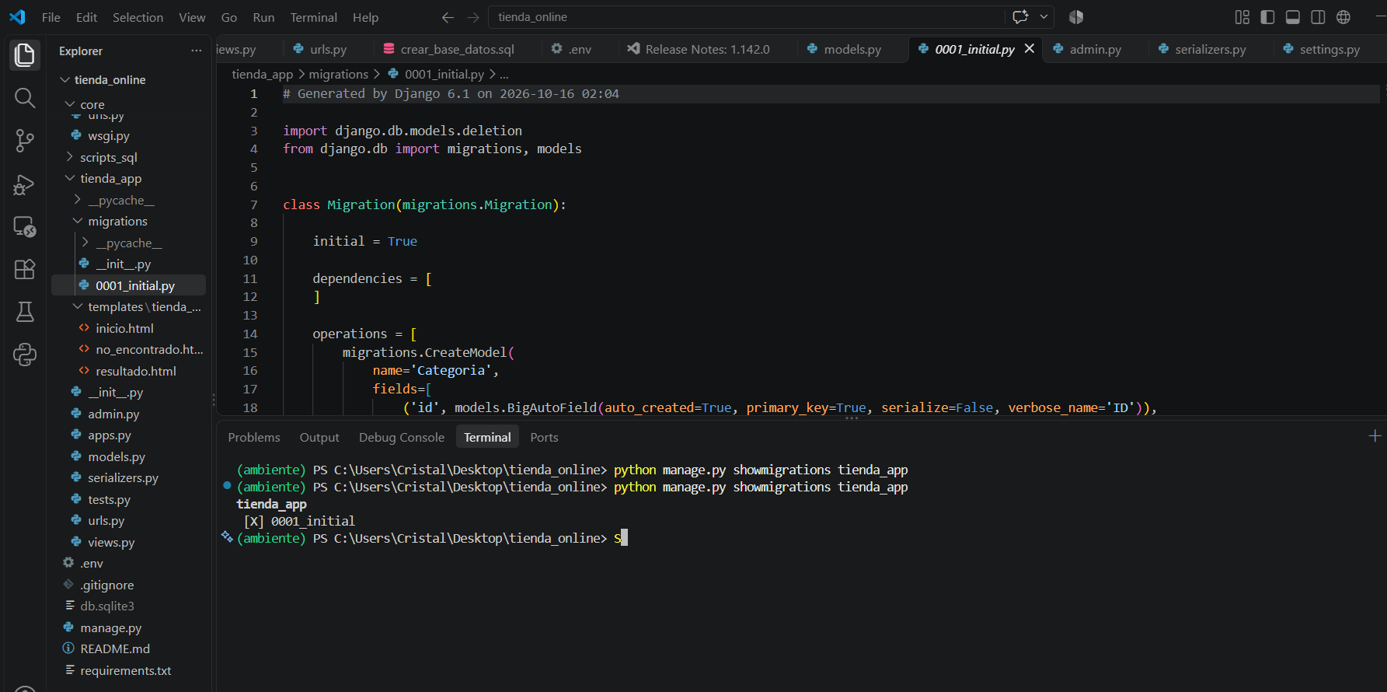

POST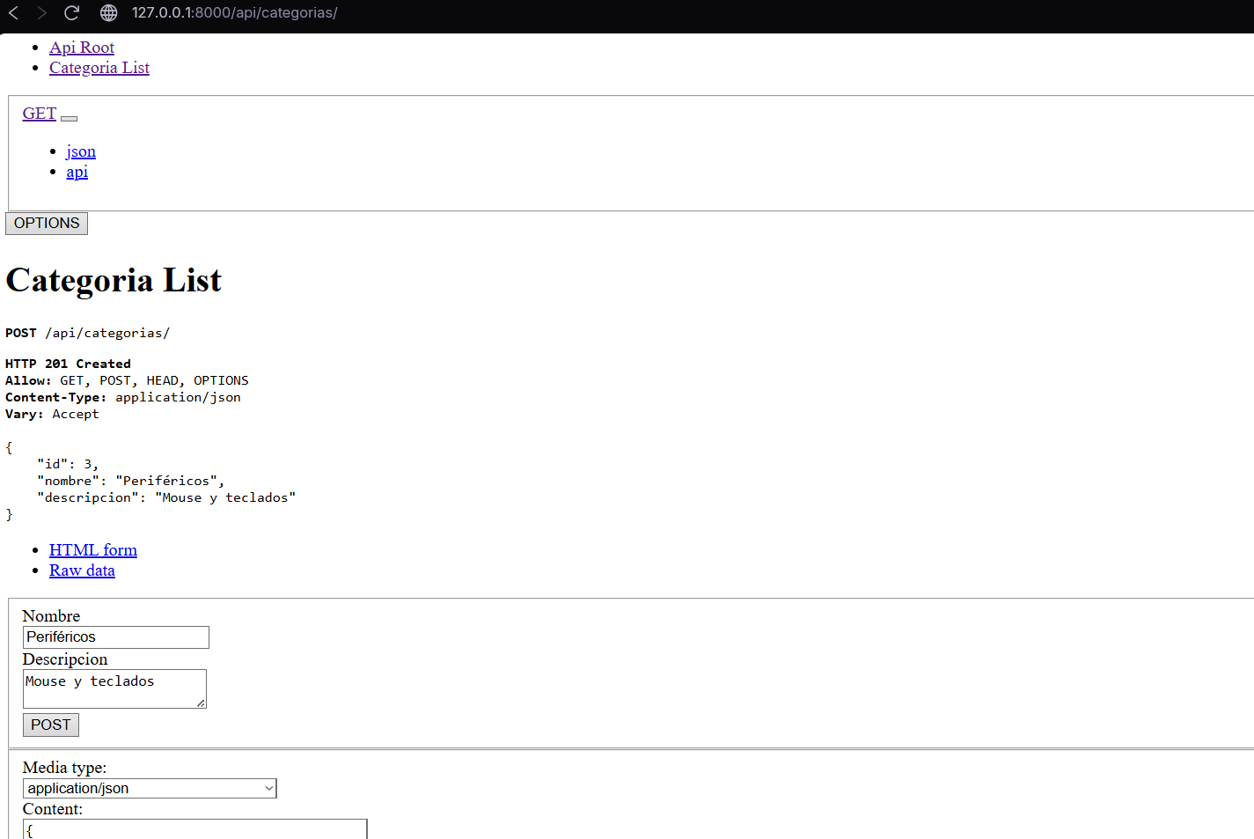

GET
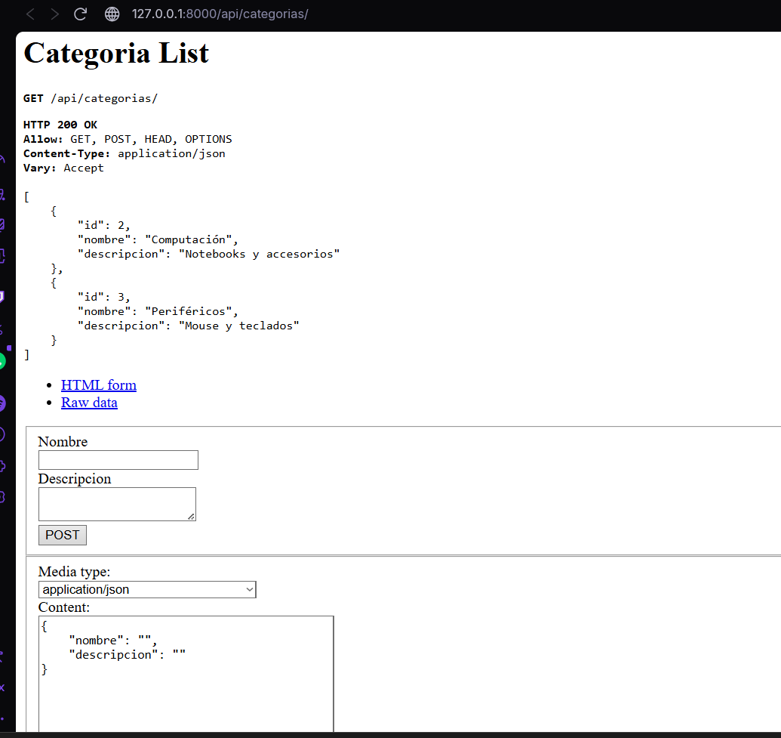
Modificar la categoría con PATCH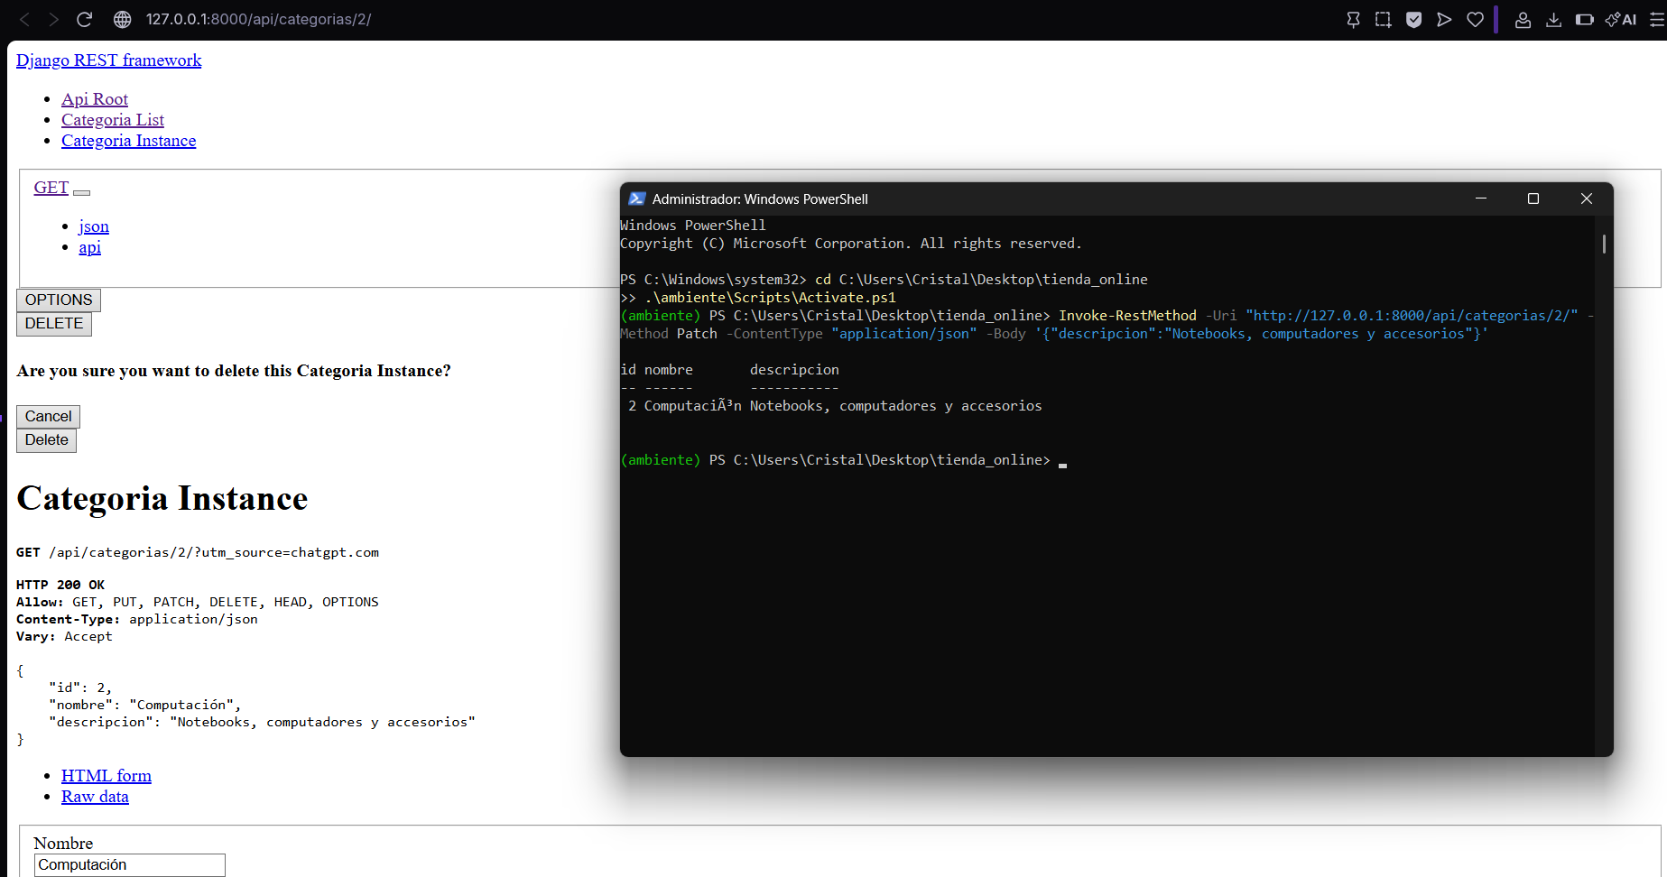

Ejecutar DELETE
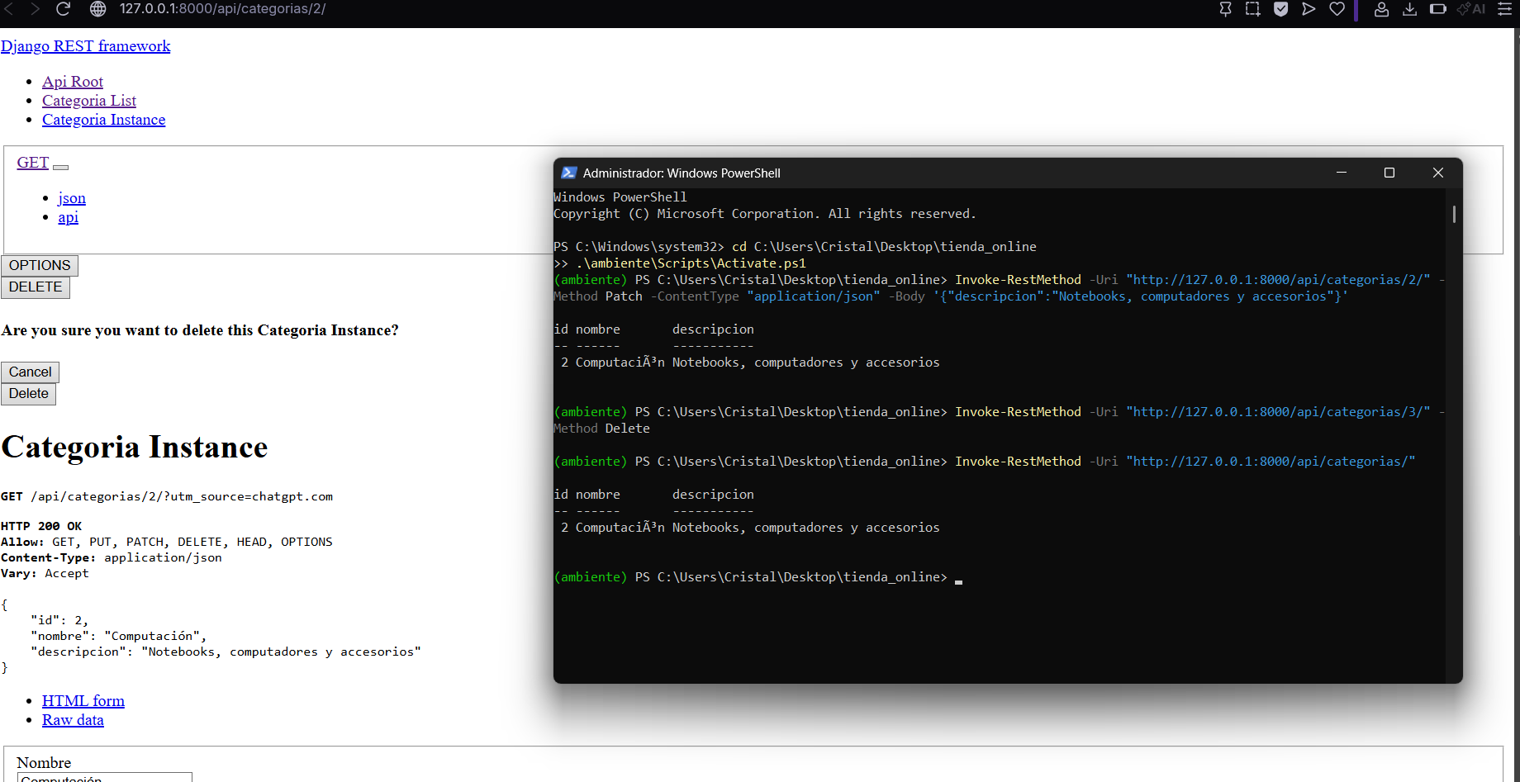

Mostrar el archivo .env
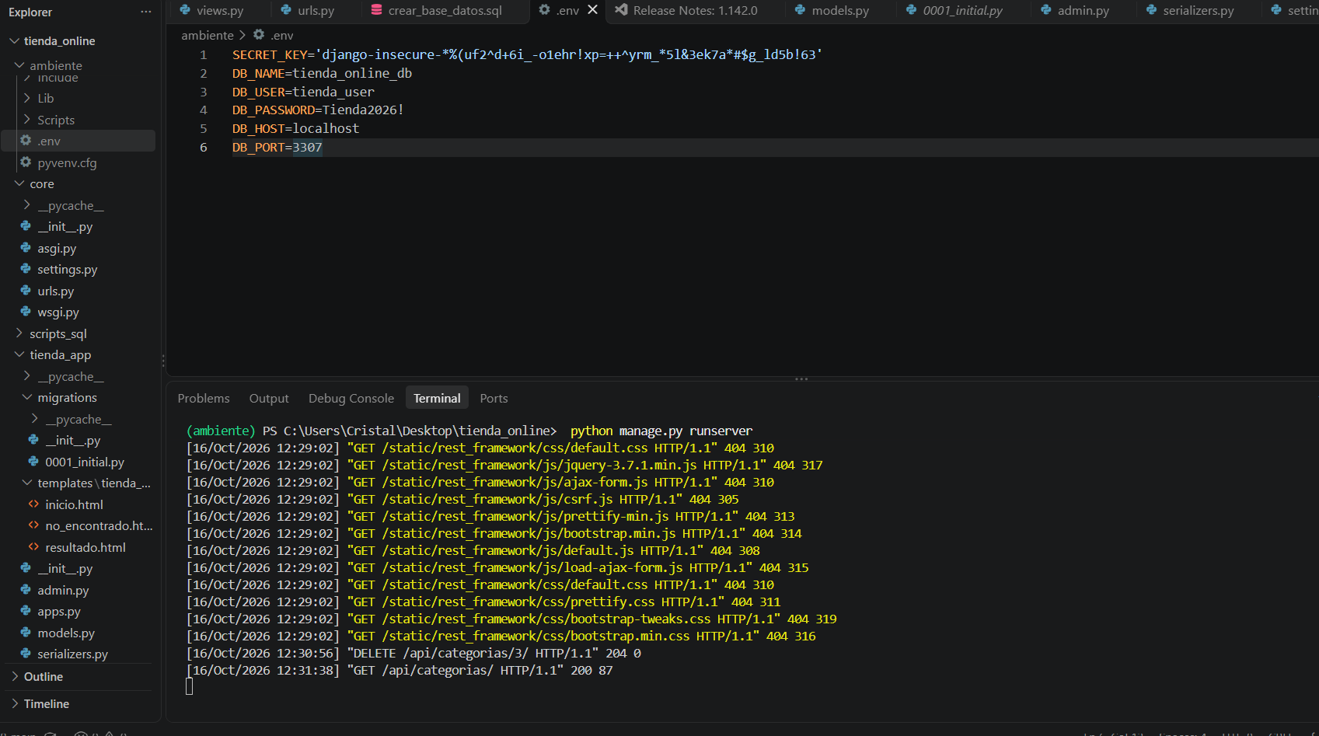

Uso de variables de entorno (.env y settings.py)
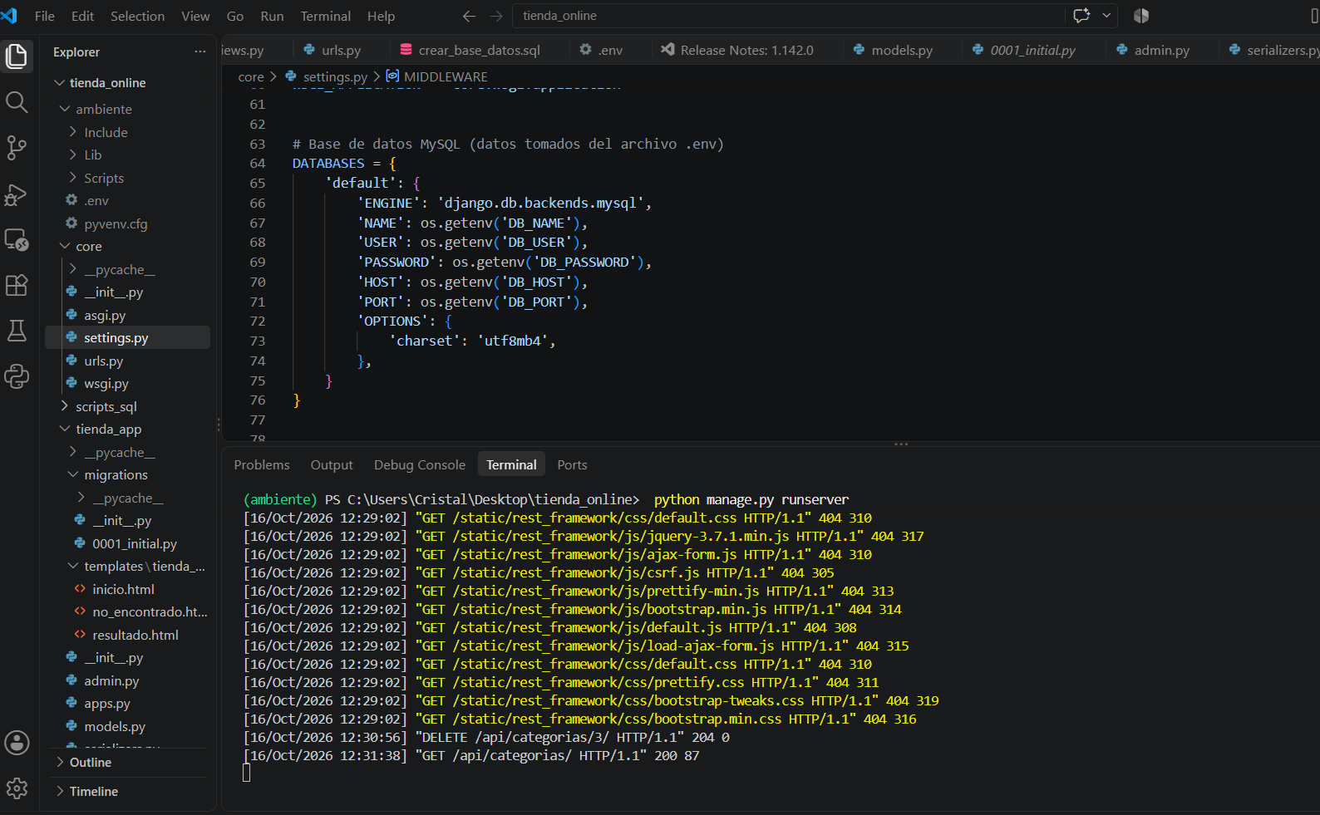
Repositorio GitHub actualizado